实验实习日志八
分项名称 | 实验八
指导教师 | 代宇
课程名称 | 数据库原理 | 课程编号 | A2040100
实验实习地点 |  | 完成日期 | 2020/5/29
学生姓名 | 姜岙 | 学生学号 | 2018211406
学院专业 | 计算机科学与技术 | 所在班级 | 04011801
一、实验实习目的及要求

学习使用powerdesigner中pdm的使用

二、实验实习设备（环境）及要求（软硬件条件）

Pc，powerdesigner

三、实验实习内容与步骤

四、实验实习过程或算法（源程序、代码）

- 生成的pdm如下图
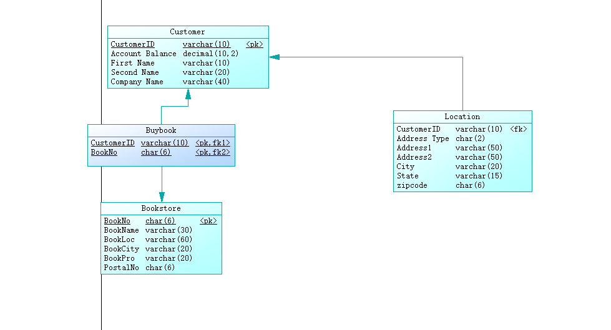

- 生成数据库
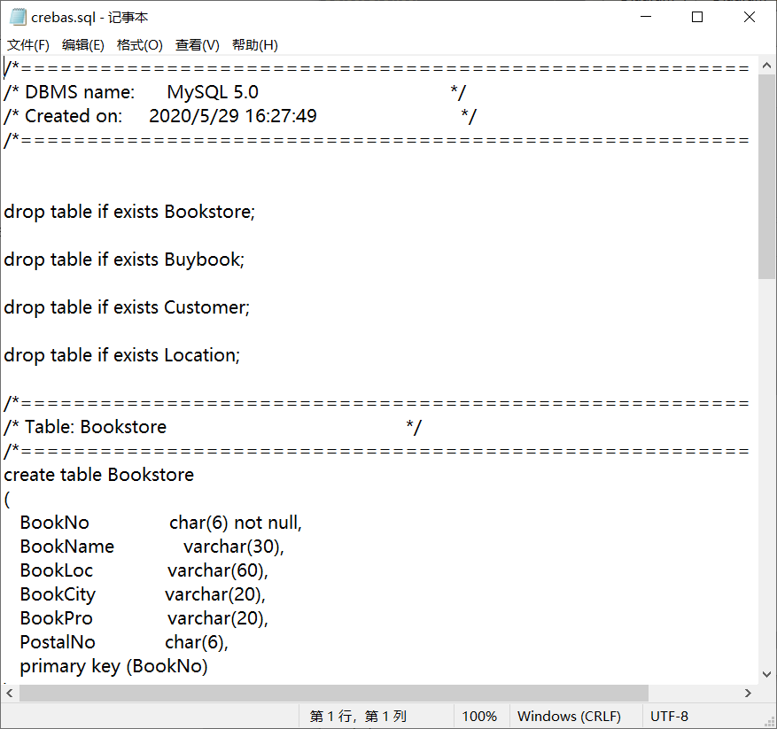
- 替换crebas.sql中的空格以及中文并showtables
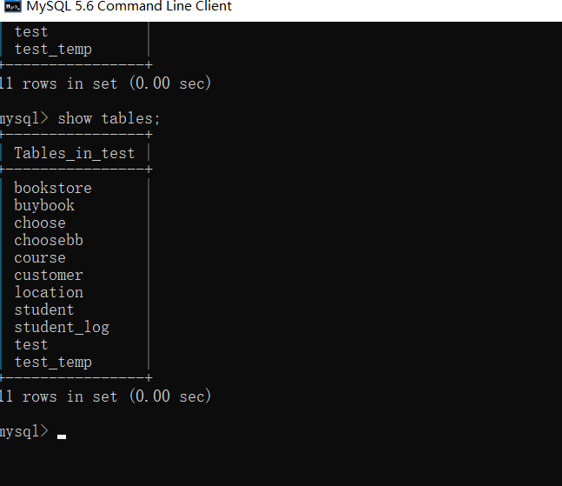
- 打开控制面板—>系统和安全—>管理工具—>数据源(ODBC)
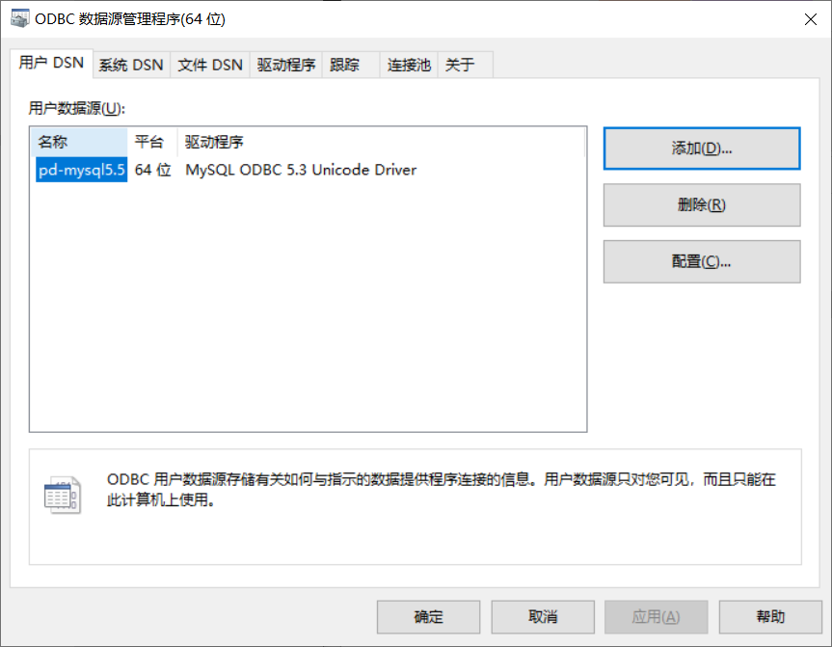
- 配置odbc数据源
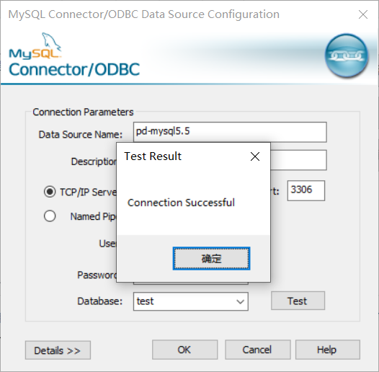
- 连接数据源
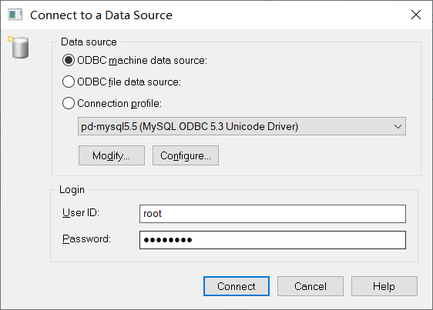
- 确认连接正确
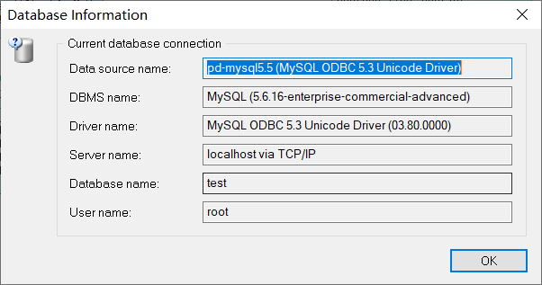
- 运行后成功连接到本地数据库
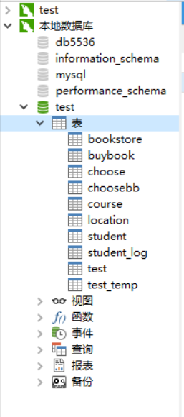
五、实验实习结果分析和（或）源程序调试过程

这次的实验主要学习了PowerDesinger的工具将CDM生成PDM过程，熟悉PDM工作区，为生成数据库中的物理的表打下基础。了解了从CDM到PDM的转换过程，熟悉PowerDesinger的PDM的基本操作等。本次实验主要遇到的问题有,创建新的数据源时，密码输入的为实验指导书给的mysql，而不是自身最开始设置的密码，导致了一直无法成功连接，后面修改了成功连接。其次在powerdesigner中连接创建的数据源时，最开始下载的软件为群文件下载的64位软件，创建完后一直显示为none。在网上查询时发现是因为启动任务管理器发现这个软件powerdesigner其实是32位的，而我自己下载的odbc是64位的，所以无法成功连接，重新下载32位的odbc后成功解决了问题。

